Dokumentation inTime

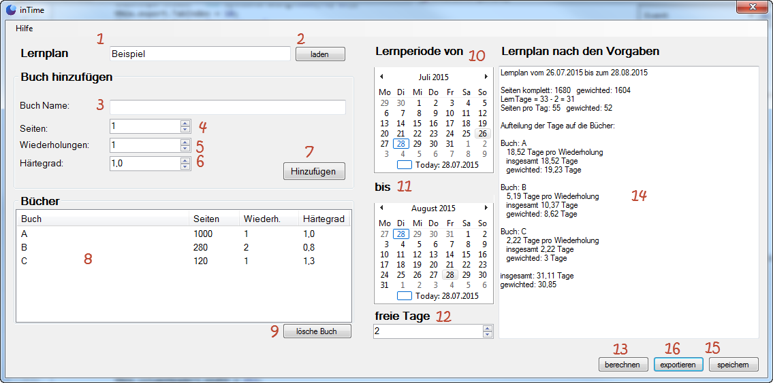

1. Name des neuen Lernplanes.

Man kann hier auch einen bestehenden Lernplan eingeben und ihn mit „Enter“ laden.

1. Den in (1) eingegebenen Lernplan laden.
2. Name des Buches, das gelernt werden muss.
3. Wie viele Seiten hat das Buch?
4. Wie oft denkst du musst du es durcharbeiten?
5. Wie schwer ist es zu verstehen? (0,1 = Kleinkind-Niveau / 1 = ganz normal / 3.0 = Nerd-Niveau)
6. Buch in die Lernliste aufnehmen.
7. Vorschau der Bücher. (Mit Doppelklick auf einen Buch-Namen, kann es bearbeitet werden.)
8. Lösche ein markiertes Buch aus dem Lernplan.
9. Ab willst du lernen?
10. Wann willst/musst du fertig sein?
11. Auch freie Tage müssen sein.
12. Berechne den Lernplan nach deinen Vorgaben.
13. Vorschau des Lernplanes
14. Wenn du zufrieden bist kannst du den Plan für später speichern.
15. Exportiere deinen Plan in ein hübsches PDF.